ORATIONES
DICENDÆ CUM SACERDOS INDUITUR
SACERDOTALIBUS PARAMENTIS
Indulgentia centum dierum pro singulis orationibus.
Pius Pp. XII, 14 Januarii 1940


Cum lavat manus dicat:
Da, Domine, virtutem manibus meis ad abstergendam omnem maculam; ut sine pollutione mentis et corporis valeam tibi servire.

_
Ad Amictum, dum ponitur super caput, dicat:
Impone, Domine, capiti meo galeam salutis, ad expugnandos diabolicos incursus.

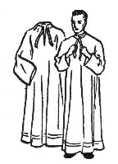
Ad Albam, dum ea induitur:
Dealba me, Domine, et munda cor meum; ut, in sanguine Agni dealbatus, gaudiis perfruar sempiternis.

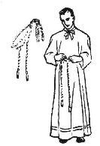
Ad Cingulum, dum se cingit:
Praecinge me, Domine, cingulo puritatis, et extingue in lumbis meis humorem libidinis; ut maneat in me virtus continentiae et castitatis.

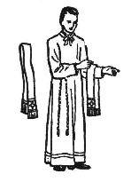
Ad Manipulum, dum imponitur brachio sinistro:
Merear, Domine, portare manipulum fletus et doloris; ut cum exsultatione recipiam mercedem laboris.
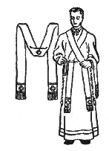
Ad Stolam, dum imponitur collo:
Redde mihi, Domine, stolam immortalitatis, quam perdidi in praevaricatione primi parentis; et, quamvis indignus accedo ad tuum sacrum mysterium, merear tamen gaudium sempiternum.

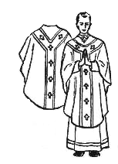
Ad Casulam, dum assumitur:
Domine, qui dixisti: Jugum meum suave est et onus meum leve: fac, ut istud portare sic valeam, quod consequar tuam gratiam. Amen.

